Högflödesgrimma (HFG) på Operation

Syfte
Att belysa vid vilka ingrepp och till vilka patientgrupper högflödesgrimma kan erbjuda säkrare oxygenering än konventionella metoder, och hur metoden hanteras - antingen i samband med intubation eller peroperativt hos icke sövd patient.

Förändringar sedan föregående version
Ny rutin

Bakgrund
Med högflödesgrimma (HFG) avses en nasal grimma som ger uppvärmd befuktad luft och/eller syrgas med högt flöde - ofta 60 -70 l/min (eg. >15l/min ).
Internationellt och i olika litteratur har samma metod olika benämningar: HFNC (high flow nasal cannula), HFNO (HF nasal oxygen) respektive THRIVE (transnasal humidified, rapid-insufflation ventilatory exchange)
Det har länge använts vid respiratorisk insufficiens hos barn och vuxna, men har på senare år fått ökad användning i samband med operativa ingrepp.

Fysiologi – fördelar – nackdelar?
Generellt kan sägas att ju högre flöde dess bättre. Inför kritiska moment bör 60-70 liters flöde eftersträvas. Detta tolereras inte av alla patienter då de är vakna, men som ett minimum måste 30-40 liter/min ges för adekvat oxygenering då inandningshastighet kan uppgå till 30 l/min och tillblandning av rumsluft annars kan ske.
Patienten måste andas med stängd mun!
Med stängd mun skapas ett PEEP på upp till 1cm H₂O per 10 liter flöde – dvs med 70 liter kan PEEP 7 uppnås. PEEP ger flera effekter:
- Ökat tryck i pharynx trycker undan omgivande vävnad vilket gör att sederad/medevetandesänkt patient – i synnerhet om de har obesitas/OSAS – håller bättre fri luftväg. Därigenom kan de med minskad luftvägsresistens få större tidalvolymer, och kraftigt negativ tryck (ofri luftväg) – med atelektasbildning - undviks.
- Ökat tryck i pharynx ger till följd av undantryckta vävnader bättre intubationsförhållanden – i synnerhet vid vakenfiberintubation med stängd mun – så att en mycket svår luftväg kan bli mindre svår. Kan även, trots öppen mun, hjälpa något vid oral intubation.
- PEEP ”höjer upp” andningsläget, vilket med ökad FRC skapar en större syrgasreserv vid eventuell apne, samtidigt som tendens till atelektaser med sekundär hypoxi (shunt) minskar.
- Det högre andningsläget innebär lättare pulmonellt andningsarbete (mindre återexpandering av sammanfallen lunga under andningscykeln) och bidrar tillsammans med minskad resistens i övre luftväg till ökade tidalvolymer och mindre koldioxidretention.

Sammantaget ger uppnådd PEEP alltså bättre luftväg, bättre koldioxidelimination genom större tidalvolymer och mindre hypoxitendens med eller utan apne. Samma effekt kan uppnås om patienten preoxygeneras med PEEP på tät mask, eller om man skulle ge CPAP-behandling till icke sövd patient.
Men HFG har, förutom bättre intubationsförhållanden, två fördelar som man inte kan uppnå med mask:
- Med högt flöde i pharynx försvinner stor del av luftvägens Dead Space, och därmed ökar koldioxideliminering (utöver vad som fås av ökade tidalvolymer)
- Då syrgasinnehållet i pharynx kan hållas på nära 100% möjliggör det fortsatt oxygenering under apne (apneventilation -”peroxygenering”), vilket tillåter längre apnetider utan desaturation jämfört med konventionell preoxygenering.

I analogi med den syrgastransport som sker från övre luftväg till alveoler vid högfrekvent jetventilation, så är hjärttidaler (10-50ml) och turbulens tillräckligt för fortsatt oxygenering under apne (”peroxygenering”) vid normalvikt (& lätt övervikt).
På en del sjukhus utförs övre luftvägsingrepp i apne, med apnetider ibland överstigande en halvtimma utan saturationsfall.[1]
(Så lång apnetid ger dock problematisk hyperkapni- hjärttidaler eliminerar inte CO₂ tilläckligt väl, även om stegring är långsammare vid apne med HFG än utan.)
Hos kraftigt obesa sker desaturation så småningom (PEEP otillräckligt för att undvika atelektas-shunt) - men apnetid utan desaturation är förlängd med HFG jämfört med mask. [2,3]

Såväl vid traditionell preoxygenering med mask som med HFG rekommenderas 30 grader höjd huvudända: För bättre volymer vid preoxygenering och mindre atelektas efter induktion. Hos gravt obesa rekommenderas 45 grader (säkra att patient ej kan glida av!)
Preoxygenering med HFG kan dock vara minde effektiv än tätslutande mask sett till hur stor andel som kan uppnå hög syrgaskoncentration (endtidal O2) inför induktion. I en studie på gravida nåddes EtO₂ > 90% av 71% respektive 100% vid preoxygenering med mask efter tre respektive fyra minuter, medan värdena för HFG var 0% respektive 67% vid dessa tider. [4] (dock lyckades bara 37% i HFG-gruppen andas med stängd mun hela tiden).

Längre preoxygenringstid än fyra minuter höjer i regel ej EtO₂.
Trots eventuellt sämre preoxygenring med HFG så är apnetider utan desaturation i regel längre med HFG än vid mask-preoxygenering till följd av fortsatt oxygenering under apne vid HFG

HFG har visat sig effektivt och säkert vid RSI [5,6] och sectio. [7,8]
HFG ökar ej risk för aspiration vid RSI jämfört med maskpreoxygenering. Intakt övre magmun kräver 14 cmH₂0 för att öppnas för luftpassage (HFG max 7). – Större risk om maskventilation krävs p.g.a. desaturation.

I samband med intubation vid akut respiratorisk insufficiens (IVA) verkar dock HFG vara underlägset NIV. I studie var andel med saturation <80% vid intubation 27% respektive 23%, och större skillnader vid svårare respiratorisk insufficiens. [9]
Vid akut respiratorisk insufficiens är nyttan av högre tryck/volymer större än peroxygenering under apne. Kombination av NIV innan apne och HFG efter apne visade sig dock bättre än enbart NIV i en studie (0% respektive 21% sat. < 80%) [10]

Om patienten har svårt att andas med stängd mun (konfusion, respiratorisk stress), har akut respiratorisk insufficiens eller är gravt obes – där nyttan av högt PEEP och eventuell TU är stor, så kan preoxygenering med mask, följt av HFG vid apne (Switchgrimma på plats) övervägas.

I de fall en patient behöver sövas genast är HFG ej lämpligt, med tanke på att apparat behöver stå på minst fem minuter innan flödande syrgas är tillräckligt varm. Denna väntetid är ibland ej rimlig, men kan eventuellt elimineras om apparat startas i väntan på att patient kommer till operationssal.

Smittspridning?
Farhågor har funnits, och finns, för att högt flöde genom näshåla med eventuella patogener (virus/bakterier) ska sprida smitta genom ökad aerosolbildning. Aerosolbildning motsvarar, men är inte helt liktydigt med smittspridning. HFG ökar aerosolbilning jämfört med den vid lugn andning utan tillförd syrgas på något sätt. Men ökningen av aerosoler blir större om patienten pratar, har ansträngd andning eller i synnerhet hostar – och vid dessa aktiviteter ses minskad aerosolbilning om patienten har HFG jämfört med om de ej har. [11] Aerosolbildning reduceras med 85% om patienten har munskydd över grimman.[12]
Många studier, och sista ordet ej sagt – men troligen ökar inte HFG risk för spridning av luftvägssmitta såsom Covid 19. Som försiktighetsåtgärd innan vi är helt säkra, så bör personal på sal ha FFP2/3-munskydd, och patient ha munskydd över grimma vid smitta.
Vad gäller bakteriespridning och risk för kontamination av operationsområde (protes, nät etc.) så förefalller risk med HFG låg. Vid studie på patienter med bakteriell pneumoni sågs ingen ökad spridning av bakterier till luft och ytor med HFG jämfört med mask. [13]

Indikationer / kontraindikationer

Kontraindikationer
- Skallbasfraktur
- Nästrauma, pågående näsblödning, ockluderad näsa.
- Obehandlad pneumothorax
- Problematisk smitta – ex Covid 19, TBC. Relativ kontraindikation – HFG om stor patientnytta, munskydd på patient, FFP2/3 på personal.

Om patienten p.g.a. t.ex. konfusion ej kan medverka till preoxygenering med stängd mun är HFG mindre lämpligt.

Indikationer
Användning och indikation för HFG indelas i två skilda grupper – de som har nytta av HFG i samband med intubation, och de som har HFG peroperativt under helt ingrepp i regional-/lokal-anestesi och/eller sedering för att minska risk för respiratorisk eller cirkulatorisk komplikation.

Indikation vid intubation
Standardmetod vid intubation är fortsatt preoxygenring med tätslutande mask. Men om en eller flera riskfaktorer för desaturation i samband med intubation (med eller utan RSI) finns, så kan preoxygenering med HFG övervägas för att minska risker:
- Vakenfiberintubation – HFG bör alltid användas.
- Högt syrgasbehov preoperativt (lungsjuk, pneumoni, sepsis etc.)
- Risk för snabb desaturation (obes)
- Risk för svår intubation och/eller ventilation
- Problematisk preoxygenering (maskfobi, skägg, ansiktsanatomi)
Överväg maskpreoxygenering (med PEEP och ev TU) följt av HFG vid apne: Om patient har svårt att andas med stängd mun, har akut respiratorisk insufficiens och / eller är gravt obes.

Indikation peroperativt
Vid ingrepp i regional- eller lokalanestesi med eller utan sedering hos patienter med ökad risk för komplikation p.g.a. respiratorisk sjukdom (KOL, OSAS, dålig luftväg – ex vaken-trachestomi), hjärtsjukdom (svikt) eller hög ålder.
- Använd minsta möjliga syrgastillförsel som uppnår saturation 95% - för hög syrgastillförsel ökar komplikationer! FiO₂ kan tillfälligt höjas till 60-100% inför riskabla moment.
- Respiratoriskt: Minskad risk för atelektas, hypoxi, hypoventilation, apne.
- Cirkulatoriskt: Minskad risk för cirkulationskollaps i samband med cementering vid höftplastik (tillfälligt höjd FiO₂)

Utförande

Intubation
- I samband med intubation ska 100% syrgas användas.
- Höjd huvudända – minst 30 grader
- Preoxygenering med stängd mun, tre till fyra minuter.
- Flöde 40-50 (70) liter per minut – så högt flöde patienten tolererar!

Vakenfiberintubation
- Högt flöde (60-70 l/min) håller undan vävnad – lättare intubation
- HFG minskar stridor och håller bättre fri luftväg vid ev. sedering (t.ex. upptitrerad remifentanil – om det behövs?)
- Fiberskopering vid sidan av grimma med samtidigt flöde. När fiberskop säkert positionerats i trachea tas grimma åt sidan, stängs av, och tub föres ned.

Intubation, traditionell
- Så fort patienten somnar hålls fri luftväg (haklyft) och flöde höjs till 60-70 liter.
- Förlängd apnetid möjlig genom fortsatt oxygenering.
- Om behov av maskventilation ändå uppstår, så kan specialgrimma ”Switch” (som vi oftast kommer använda) vara kvar under mask. Men används traditionell grimma måste den tas bort innan mask läggs på – risk för barotrauma annars!

Peroperativ på vaken/ sederad patient

- Bättre luftväg, minskad risk för apne, hypoxi och hypoventilation.
- Flöde 30-60 liter/min utifrån vad som tolereras och vilket PEEP men vill uppnå för att minska risk för atelektas (obes högre flöde) och därigenom minskad per- och post-operativ hypoxi.
- Större del av tid eftersträvas lägsta FiO₂ som upprätthåller saturation >95%, men FiO₂ höjs (60-100%) inför kritiska moment – ex. cementering, tracheostomi.

För användning av HFG m.m. i samband med cementering hänvisas till separat rutin: ”Cementering av höftprotes – Handläggning inför och under operation” [14]

Utrustning – val av, och iordningställande

Vad vi har för utrustning att tillgå kan komma att ändras. Men principen för vad som behövs är ändå oförändrad:
- Högflödesrotameter (0-70l/min). Syrgas tas ur pendel eller vägg – flödet från narkosapparat otillräckligt!
- Apparat för värmning och befuktning av syrgas/ luft.
- Vid intubation ges 100% syrgas
- Peroperativ får inte 100% syrgas ges -blender som mixar syrgas och luft i vald mängd måste finnas.
- Högflödesgrimma: Vi kommer använda specialgrimma ”Switch” - så att inga problem uppstår om maskventilation behövs.

För närvarade har vi utrustning från Fischer and Paykel:
- Ett värmnings- och befuktnings-aggregat modell 950 (THRIVE) med bifogad högflödesrotameter (0-70l/min) och tillkopplad blender (Biomed) för 21 till 100% syrgas.
– Lämpar sig väl för intubation (högt maxflöde, 100% syrgas), men går även använda peroperativt (med lägre syrgasnivå)
- Två stycken Airvo 2 (tid. IVAs) som max kan ge 60 liter/ minut. Syrgas tillförs via ansluten högflödesrotameter, men totalt flöde till patienten ställs in i apparaten.
Dessa värmare/befuktare har inbyggd blender på så sätt att om inställt flöde överstiger tillförd syrgas så tas luft upp från rummet, FiO₂ mäts i apparat. (tex 60 liter flöde, 30 liter syrgas ges, apparat tillför 30 liter luft – ger FiO₂ ca 60%).
– Lämpar sig väl för peroperativt bruk, ej lika bra vid intubation (lägre maxflöde).

Modell 950 förvaras i apparatalkov i akutkorridoren – men kan behöva användas även på annan korridor – t.ex. vakenfiberintubation på sal 11.
En Airvo 2 förvaras i apparatalkov i ortopedkorridor (används mest vid höftcementering), medan en Airvo 2 finns som reserv i MT-verkstad.
Befuktnings-/slang-set och grimmor förvaras i anslutning till apparater, samt i låda till höger innanför ingång till MT-verkstad.

Iordningställande
- Eventuellt återfinnas apparat monterad och vätskefylld. Annars så monteras slangar och befuktare fylls med sterilt vatten.
- - Se nedan för separat montering av respektive apparat!
Vattenfylld befuktare och slangset kan användas till fler patienter (när filter används), men måste bytas efter en veckas bruk.
- Ny Switchgrimma med tillhörande filter ansluts. Välj en grimma som upptar cirka 50 % av näsborrarnas mynningar (oftast M).
- Slangar för syrgas + luft (950), respektive enbart syrgas (Airvo 2) ansluts i pendel/vägg.
- Strömkabel ansluts, värmare (950) / apparat (Airvo 2) sätts på.
- Syrgasflöde sätts på via rotameter. På Airvo 2 ställs totalt flöde in m.h.a. knappar i apparat (och erhållen FiO₂ avläses).
- Låt apparater stå på i fem-tio minuter med ökande flöde (20-30-40-50 l/min), så att inandningsluft hinner bli tillräckligt varm (ca 34 grader) innan grimma ansluts till patient.
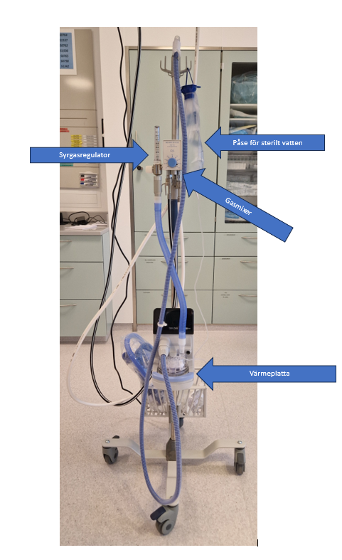
Modell 950 (THRIVE ) Airvo 2
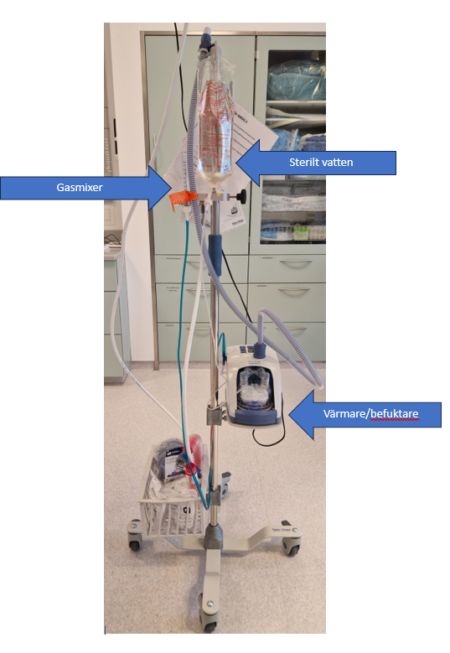

Montering F &P 950

  - Tryck ner fingerskyddet och skjut därefter vattenkammaren på värmeplattan tills den klickar fast. Koppla ihop slangsetet och befuktare, och häll i 500 ml sterilt vatten i slangansluten påse. (Vid behov kan man fylla på med nytt sterilt vatten) Kassetten fyller sig själv när apparat är på. Vattennivån får ej överstiga den markerade linjen. Se bild nedan! (steg 3 är redan utfört från leverantör).
  - Slangsetet märks med bytesdatum på medföljande gul etikett som fästs påsen
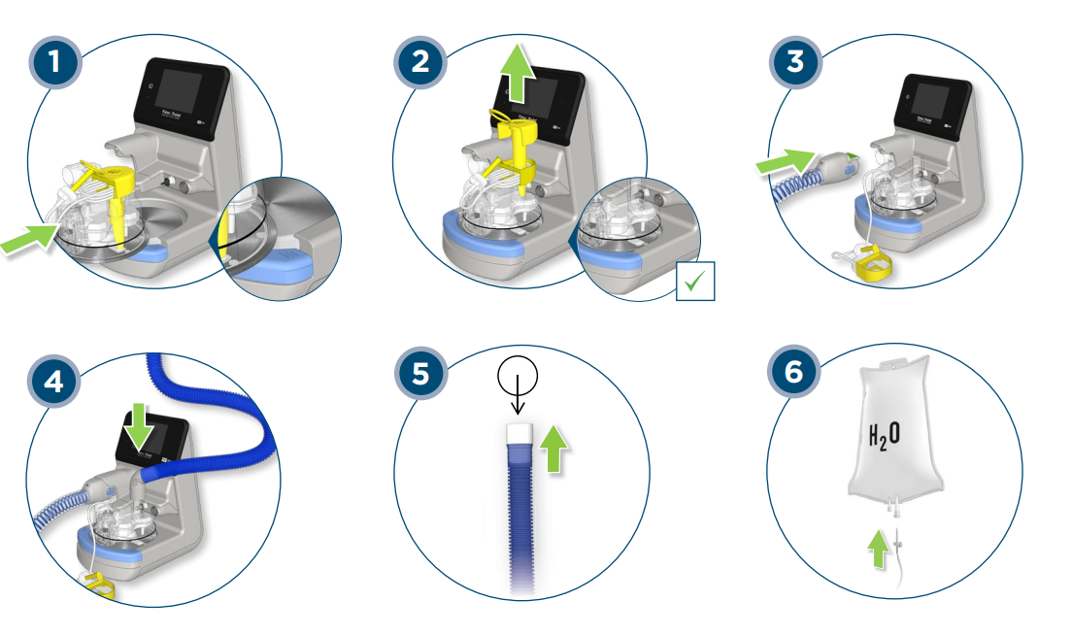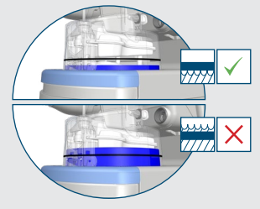

Montering F &P Airvo 2
  - Iordningställ vattenkammaren för befuktning genom att avlägsna det blå portlocket och klämman som håller vattentillförselslangen. Montera adaptern på vattenkammaren. Tryck ner fingerskyddet och skjut därefter vattenkammaren på värmeplattan tills den klickar fast.
  - Anslut slang från vattenkammaren med spike till påse med 1000 ml sterilt vatten. Kammaren fylls automatiskt till den nivå som behövs. Om vattnet stiger över markerad nivå skall kammaren bytas.
  - Slangsetet märks med bytesdatum på medföljande gul etikett som fästs på påsen med sterilt vatten.
  - Anslut andningsslangens blå plastkontakt till kontakten på ovansidan.
  - Apparatens placering skall vara lägre än patientens huvud. Andningsslangen får inte hänga så det bildas vattenlås.
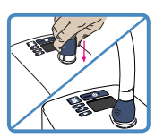
  - Desinfektionsstatus för apparatens insida illustreras med olikfärgade lampor. Grön lampa = rengjord - klar att använda. Gul lampa = behöver rengöras innan ny patient. - För rengöring se separat instruktion vid apparat!
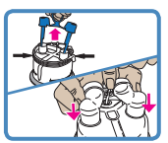
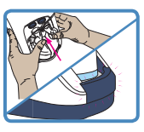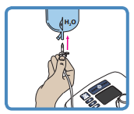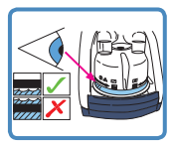

Referenser och relaterade dokument

- Patel et. al. Transnasal Humidified Rapid-Insufflation Ventilatory Exchange (THRIVE): a physiological method of increasing apnoea time in patiens with difficult airways. Anesthesia 2015.
- Schuttzer-Weissmann et. al. Appoeic oxygenation in morbid obesity: a randomised controlled trial comparing facemask avd high-flow nasal oxygne delivery. British Journal of Anaesthesia 2023.
- Guy et.al The effect of transnasal humidified rapis-insufflation ventilatory exchande (THRIVE) versus nasal prongs on safe apnoea time in paralysed obese patients: a randomised controlled trial. Bristish Journal of Anaesthesia 2022.
- Au et. al. Determining the effective pre-oxygention interval in obstetric patients usinghigh-flow nasal oxygen and standard flow rate facemask. Anaesthesia 2020
- Rainerai et. al. Effiacy and safety using high-flow nasal oxygenation in patients undergioing rapid sequence induction. Turk J Anaesthesiol Reanim 2017
- Sjöblom et. al. Pre-oxygenation using high-flow nasal oxygen vs. Tight facemask during rapid sequence induction. Anaesthesia 2021.
- Zhou et. al. The efficacy of high flow nasal oxygenation for maintaining maternal oxygenation during rapid sequence induction in pregnancy: A prospective randomised clinical trial. Eur J Anaeshesiol. 2021
- Sjöblom et. al. Pre-oxygenation using high-flow nasal oxygen in parturients undergoing caeserian section in general anaesthesia: A prospective, multi-centre, pilot study. Acta Anaesthesiol Scand 2023
- Frat et. al. Non-invasive ventilation versus high-flow nasal cannula oxygen therapy with apnoeic oxygenation for preoxygenation before intubation of patients with acute hypoxaemic respiratory failure: a randomised, multicentre, open-label trial. Lancet Respir Med 2019
- Jaber et. al Apnoieic oxygenation with high-flow nasal cannula oxygen combined with non-invasive ventilation preoxygenation for intubation in hyppoxaemic patients in the intensiva care unit: the single-centre, blinded, randomised controlled OPTNIV trial. Intesnive Care Med 2016
- Wilson et. al. The effect of respiratory activity, non-invasive respiratory support and facemask on aerosol generation and its relevance to COVID-19. Anaesthesia 2021.
- Leonard et. al. Preliminary findings on control of dispersion of aerosols and droplets during high-velocity nasal insufflation therapy using a simple surgical mask. Chest 2020.
- Leung et. al. Comparision of high-flow nasal cannula versus oxygen face mask for enviromental bakterial contamination in critically ill pneumonia patients: a randomised control crossover trial. Journal of Hospital Infection 2019.
- VGR-rutin: Cementering av höftprotes – Handläggning inför och under operation

